Эксперт Минздрава назвал решение проблемы штамма «Омикрон»
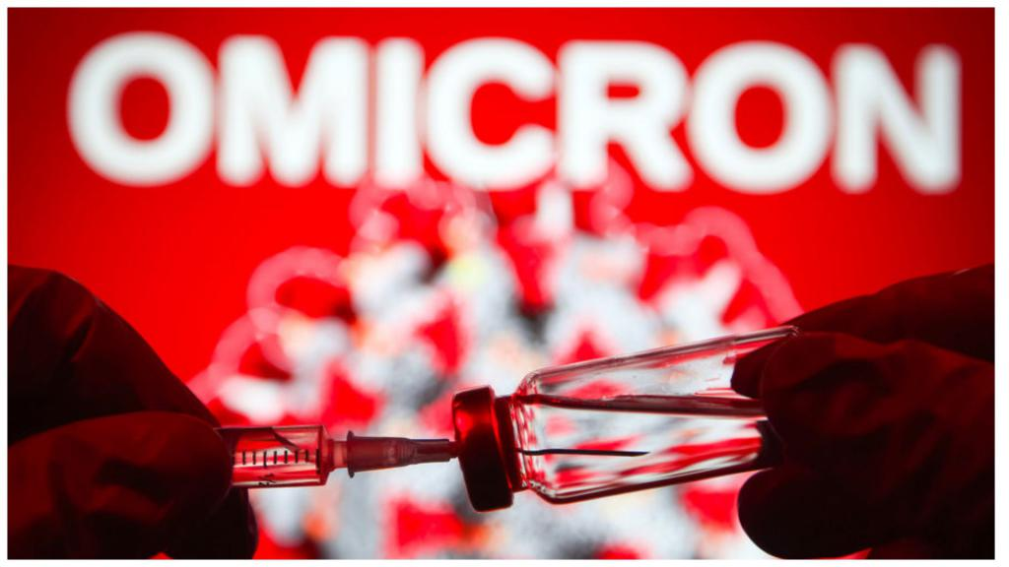
Специалисты Минздрава Российской Федерации призывают жителей пройти вакцинацию и ревакцинацию в связи с активным распространением в мире штамма «Омикрон» COVID-19, специалисты отмечают, что он гораздо быстрее распространяется, то есть более заразен. В сравнении с предыдущими штаммами: при контакте с зараженным из 10 человек заболевали 4-5, то в случае с «Омикроном» этот показатель достигает 8-9 человек. Таким образом, контакт с переносчиком практически на 90% гарантирует заражение.
«Особенность этого штамма – способность вызывать повторные случаи заболевания. Люди, уже перенесшие COVID-19, при заражении “Омикроном” с большой степенью вероятности вновь заболеют – число случаев и повторного, и третичного заболевания уже достаточно велико по всему миру. Решить проблему может только вакцинация», – подчеркивает заместитель директора по организационно-методической работе научно-исследовательского института фтизиопульмонологии инфекционных болезней Минздрава России, профессор Вадим Тестов.
Напомним, что иммунный ответ формируется постепенно, в течение 42-45 дней после введения первой дозы двухкомпонентных вакцин. В этот период вакцина еще не оказывает свое защитное действие, поэтому нужно особо тщательно соблюдать правила безопасности: по возможности, сократить до минимума посещения мест скопления людей.

